Mission de l’équipe d’intervention
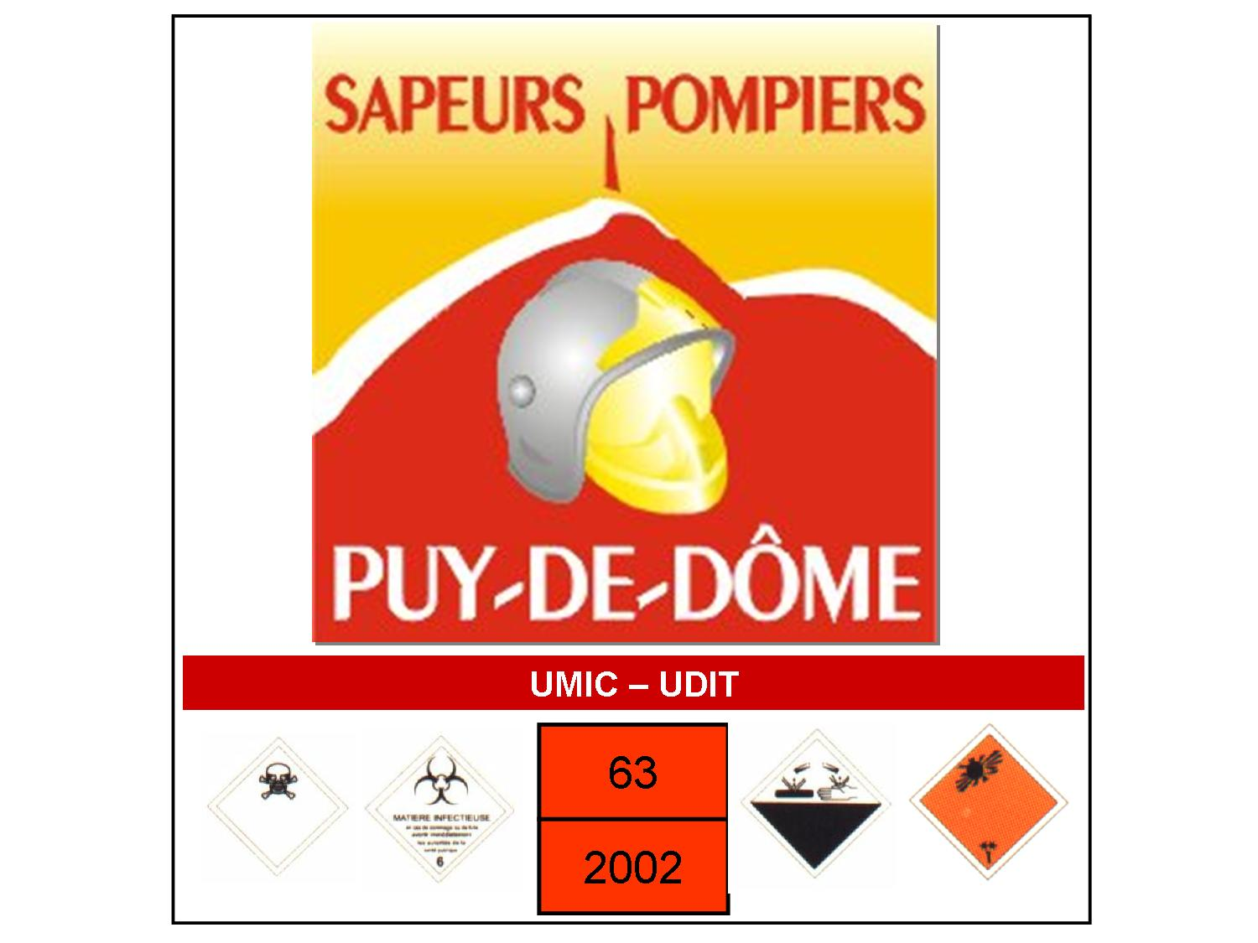
RCH 2

Binôme cellule

Équipier 1 : Conducteur V.I.R.T.1 (RCH1)

Mise en place du VIRT et activation de la cellule arrière
PHASE REFLEXE
Gare judicieusement le véhicule
Met en place – Groupe Électrogène – Mat télescopique – station météorologique
Prépare le matériel radio des binômes
Prépare le matériel de détection sur ordre

PHASE REFLECHIE
Écoute radio
Note les message
Gestion de la documentation
Gestion de la distribution du matériel

Équipier 2 : Équipier C.I.R.T. (RCH2)
Activation de la cellule

PHASE REFLEXE
Sort le matériel de la cellule pour le montage du sas
Aide au montage du sas

PHASE REFLECHIE
Préparation et distribution du matériel de la cellule arrière

Binôme d’attaque

Équipier 3 et 4 : Equipier (RCH1) et CA VIRT 1 (RCH2)
PHASE REFLEXE
Habillage avec aide binôme
Prise en compte de l’environnement

PHASE REFLECHIE
Intervention selon la mission avec le matériel adéquat
Rendre compte
« Rôle du porte lance et du double porte lance »

Binôme de sécurité

Équipier 5 et 6 : Equipier (RCH1) et CA VIRT 2 (RCH2)
PHASE REFLEXE
Habillage avec aide binôme
Prise en compte de l’environnement

PHASE REFLECHIE
Sécurité du binôme engagé
Intervention selon la mission avec le matériel adéquat
Rendre compte
« Rôle du porte lance et du double porte lance »

Binôme de réserve - Aide binôme

Équipier 7 et 8 : Conducteur (RCH1) et CA CEDEPOL (RCH2)
Aide à l’habillage et au déshabillage et assure la décontamination des binômes d’attaque et de sécurité
PHASE REFLEXE
Aide-binôme pour l’habillage des binômes d’attaque et de sécurité

PHASE REFLECHIE
Habillage en tenue TLD
Assure la décontamination des binômes engagés
Peut devenir binôme de sécurité ou d’intervention…

Binôme sas

Chef de sas Équipier 9 : Chef d’agrès de la CIRT (RCH2)
Gère et contrôle le sas et les binômes

PHASE REFLEXE
Monte le bac douche et la suite du sas

PHASE REFLECHIE
Contrôle les entrées et sorties du sas
Vérifie l’engagement (tenue, air, mission, matériel, sécurité …)
Rend compte

Equipier sas : Équipier 10 : Conducteur V.I.R.T. 2 (RCH1)

Montage du sas et gestion des alimentation

PHASE REFLEXE
Met la LDT en appui près de la douche
Monte la douche avec alimentation
Monte le sas

PHASE REFLECHIE
Aide le responsable sas
Assure la gestion des alimentations
M.G.O. RCH 63

